Урок**. Таблиці та списки на веб-сторінках.**

**Мета:**

* ***формування предметних компетентностей***: забезпечити засвоєння знань про таблиці та списки на веб-сторінках; формувати вміння виконувати адаптивну верстку;
* ***формування ключових компетентностей:***
  + *спілкування рідною мовою*: уміння читати і розуміти інструкції для виконання верстки;
  + *спілкування іноземними мовами*: уміння використовувати іноземні джерела інформації;
  + *уміння вчитися*: навички самостійно отримувати і аналізувати інформацію;
  + *ініціативність і підприємливість*: уміння брати відповідальність за свої дії з виконання верстки.

**Очікувані результати:** учні можуть виконувати адаптивну верстку.

**Обладнання:** комп’ютери з доступом в мережу Інтернет, інтерактивна дошка.

**Тип уроку**: комбінований.

**Хід уроку**

**І. Організаційний етап**

* привітання
* перевірка присутніх
* перевірка готовності учнів до уроку

Створення атмосфери психологічного комфорту.

**ІІ. Актуалізація опорних знань і життєвого досвіду**

***Прийом «Мій багаж знань»***

Учні заповнюють таблицю.

|  |  |  |
| --- | --- | --- |
| **Поняття** | **Я про це знаю...** | **Я можу пояснити...** |
|  |  |  |
|  |  |  |

***Рефлексивний прийом «Зроби висновок»***

Чи можна сказати, що у вас достатньо знань і вмінь для здійснення адаптивної верстки?

**ІІІ. Повідомлення теми. Організація спільного з учнями формулювання мети й завдань уроку**

Учитель пропонує учням уважно прочитати тему уроку та визначити, що від них очікується, яких знань їм слід набути, що навчитися робити.

**Прості таблиці**

|  |  |  |  |  |
| --- | --- | --- | --- | --- |
| **Тег** | **Пояснення** | | | |
| <**table**> ... </**table**> | Створення таблиці | | | |
| <**tr**> ... </**tr**> | Рядок таблиці | | | |
| <**td**> ... </**td**> | Звичайна комірка таблиці | | | |
| <**th**> ... </**th**> | Комірка заголовку таблиці | | | |

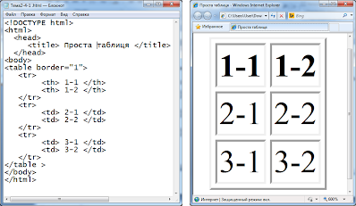

**Форматування таблиць**

|  |  |  |  |  |  |
| --- | --- | --- | --- | --- | --- |
| **Атрибут** | | **Тег** | **Значення** | **Пояснення** | |
| width | | table, td, th | число в пікселях або у відсотках  width=”700”  width=”70%” | Ширина таблиці або комірки | |
| height | | td, th | Висота комірки | |
| align | | table, tr, td, th | "left" - по лівому краю; "center" - по центру; "right" - по правому краю | Горизонтальне вирівнювання таблиці на сторінці або тексту в комірках | |
| bgcolor | | table, tr, td, th | назва кольору або шістнадцятковий код кольору bgcolor=”#ff00cc” | Колір фону таблиці, рядка або комірки | |
| border | | table | число (в пікселях)  border=”5”  border=”0” | Товщина рамки таблиці | |
| rowspan | | td, th | число-кількість рядків | Об’єднання рядків | |
| colspan | | td, th | число-кількість стовпців | Об’єднання стовпців | |

**Завдання уроку:** зрозуміти суть верстки; навчитися виконувати адаптивну верстку.

**IV. Мотивація навчальної діяльності**

***Мотиваційні запитання***

* Чому для мене важливо знати про адаптивну верстку?
* Яке для мене значення мають уроки інформатики?
* Де я зможу застосовувати знання та вміння з адаптивної верстки?

**V. Вивчення нового матеріалу**

**Пояснення вчителя з елементами демонстрування презентації**

*(використовуються можливості локальної мережі кабінету або проектор)*

**VI. Закріплення вивченого матеріалу**

Учитель пропонує учням розглянути ілюстрацію і скласти розповідь, у якій відобразити суть зображеного.



**VIІ. Практична робота «Виконання адаптивної верстки»**

**Послідовність виконання роботи**

**Завдання 1.**Перегляньте [файл](http://portfoliomarian.ucoz.com/load/praktichni/dlja_uchniv_11_klasiv/fajli_zagotovki_do_uroku_8/5-1-0-1138) **,** відкривши його в браузері та блокнотом.

Змініть колір заголовка на блакитний.

Задайте ширину таблиці - 400 пікселів.

Вирівняйте таблицю по центру сторінки.

Доповніть таблицю  інформацією: Іван Мазепа (1687-1709)

Вирівняйте дати правління гетьманів за правим краєм.

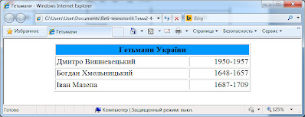

**Завдання 2.**Перегляньте [файл](http://portfoliomarian.ucoz.com/load/praktichni/dlja_uchniv_11_klasiv/fajli_zagotovki_do_uroku_8/5-1-0-1138)**,** відкривши його в браузері та блокнотом.

Змініть колір лівого стовпця на світлозелений.

Задайте ширину таблиці - 70%.

Вирівняйте таблицю по центру сторінки.

Доповніть таблицю  інформацією: гетьман війська Запорізького Іван Мазепа

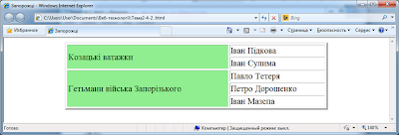

**Таблиці складної конфігурації**

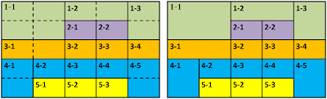

*Перший рядок розмічається так:*

**<tr** bgcolor="#00ff00">

      <th rowspan="2" colspan="2" > 1-1 </th>

 <th colspan = "2" > 1-2 </th>

        <th rowspan ="2"> 1-3 </th>

**</tr>**

**Завдання 3. Самостійна  робота.**Створіть [файл](http://portfoliomarian.ucoz.com/load/praktichni/dlja_uchniv_11_klasiv/fajli_zagotovki_do_uroku_8/5-1-0-1138)і помістіть в ньому таблицю згідно зразка.

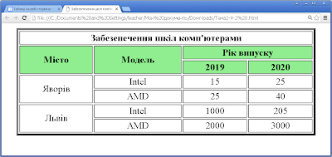

**Таблиці на веб-сторінках використовувалися не лише для подання табличної інформації, але і для розмітки сторінок в старих версіях HTML.**

**VIІI. Підбиття підсумків уроку. Рефлексія**

***Запитання для рефлексії***

* Що нового я дізнався на уроці?
* Чи можу я пояснити, що таке адаптивна верстка?
* Наскільки самостійно я виконав практичну роботу?
* Чи у повному обсязі я виконав завдання уроку?

**VIІІ. Домашнє завдання**

Продовжити виконання адаптивної верстки.

**ІX. Оцінювання роботи учнів**